1. 先测了一下Context Diagram的增删改查（就是不涉及requirement、reference、constraint），应该没什么问题了。
2. 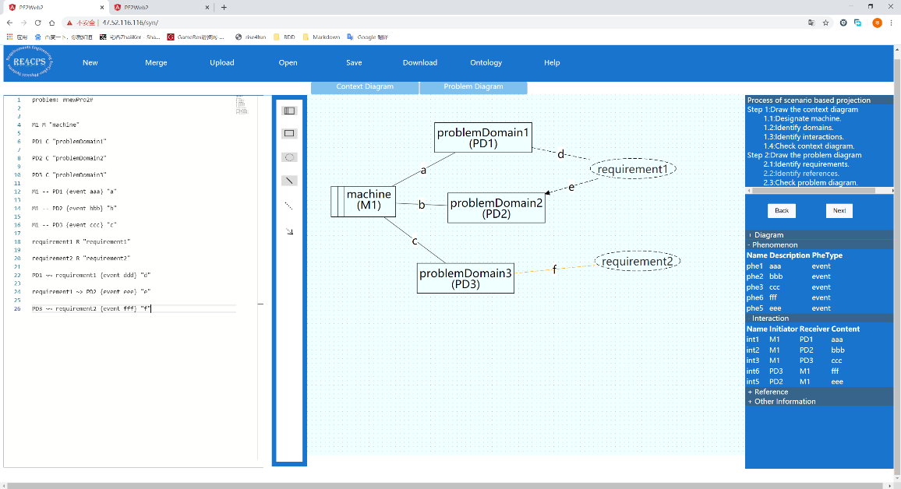新建一个项目，从图形端生成下面的这张图（即文本端的所有内容都是自动生成的），图形端给边b添加过现象ddd，但是重新打开d的编辑器就没有ddd，右边的信息栏也没有 ddd，d这条还delete不掉。Save后打开这个项目，边d就直接消失了。（注意，文本端是有ddd的）。但是如果把文本端相关的行删除再添加，信息栏就显示了。

如果改成下面两张图的样子，那发生这种情况的都变成了边e。因此推测：与第一个需求相连的第一个reference会这样。

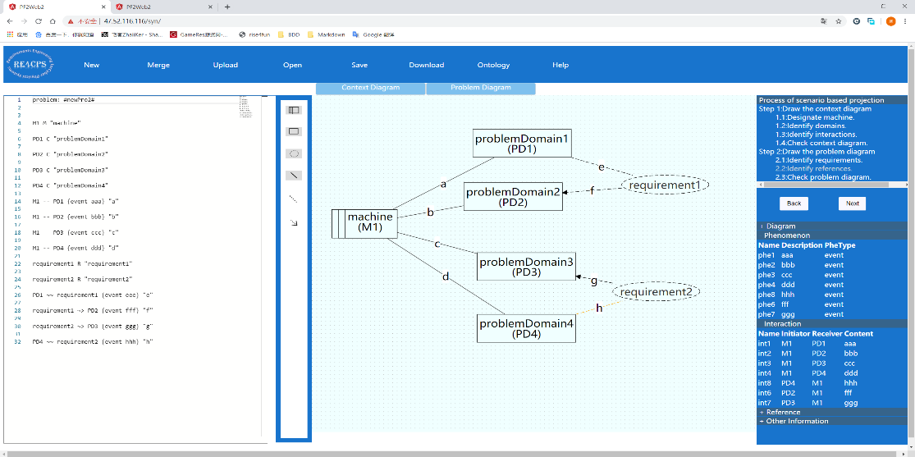

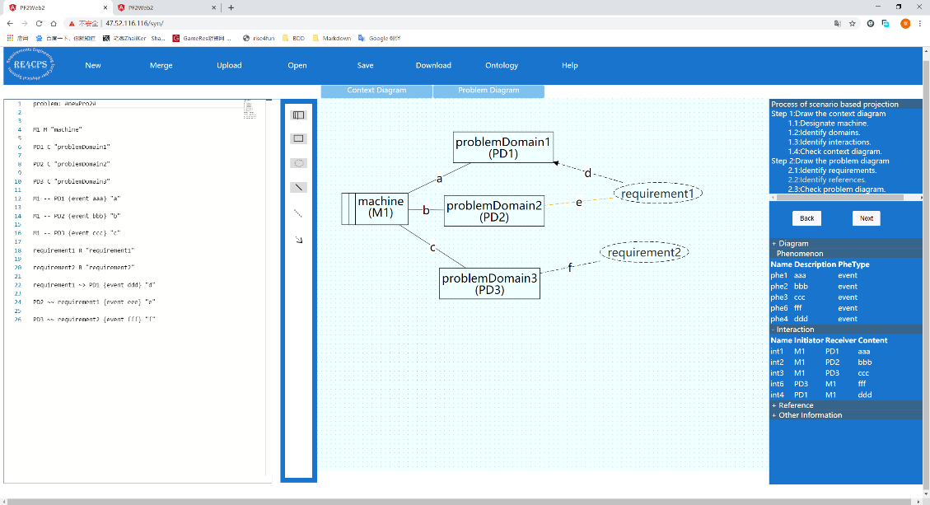

1. 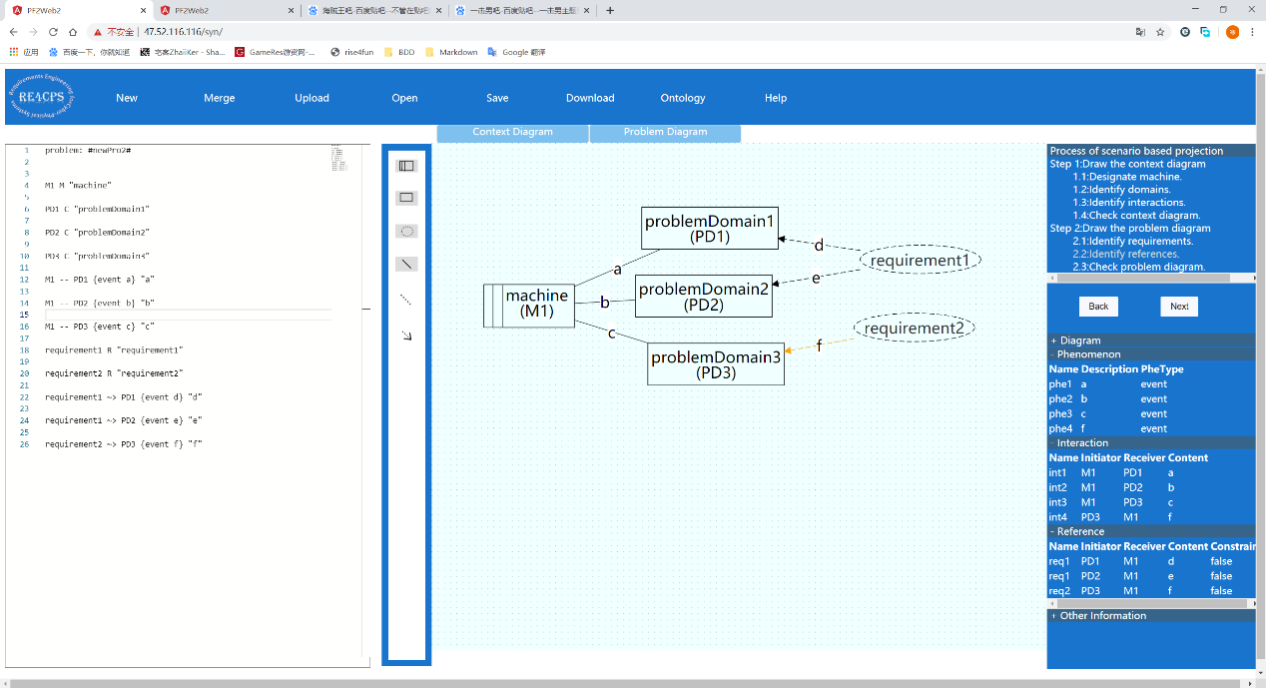新建一个项目，从图形端生成下面的这张图（即文本端的所有内容都是自动生成的），右边的信息栏不显示d和e的信息，但双击d和e打开编辑页面是有对应的phe的。Save后再打开，边d和e还在，但信息栏仍不显示d和e的信息。如果把文本端的倒数2、3行删除再添加，信息栏就显示了。
2. 网页长时间不动（大约5分钟以上吧），就无法进行操作了，不管做什么都没反应。